四川中衡检测技术有限公司
报告书信息网上公示内容填报表 ZLJL/43-01
报告书名称 | 四川泸天化弘旭工程建设有限公司职业病危害现状评价
用人单位名称 | 四川泸天化弘旭工程建设有限公司 |  |  | 联系人 | 唐老师
用人单位地址 | 四川省泸州市纳溪区5号路113号
技术服务项目组成员 | 杨皓、林瑞英
现场调查人员 | 胡晓平、杨皓 | 现场调查时间及照片 | 2023.10.20 |  | 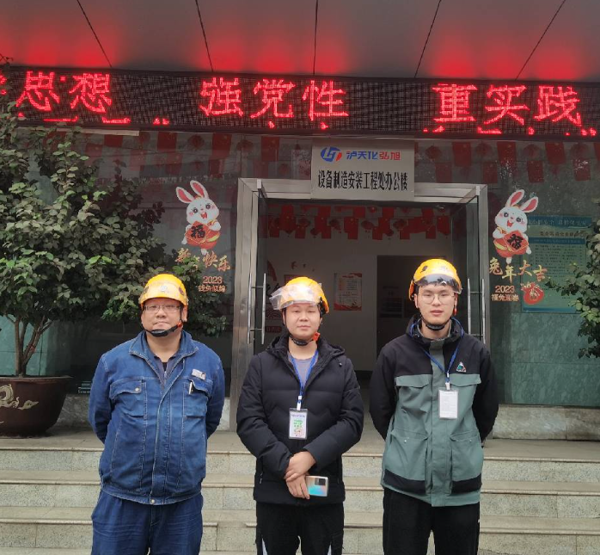
现场采样人员 | 苏浩、  曾强 | 现场采样时间照片 | 2023.11.23~  2023.11.25 |  | 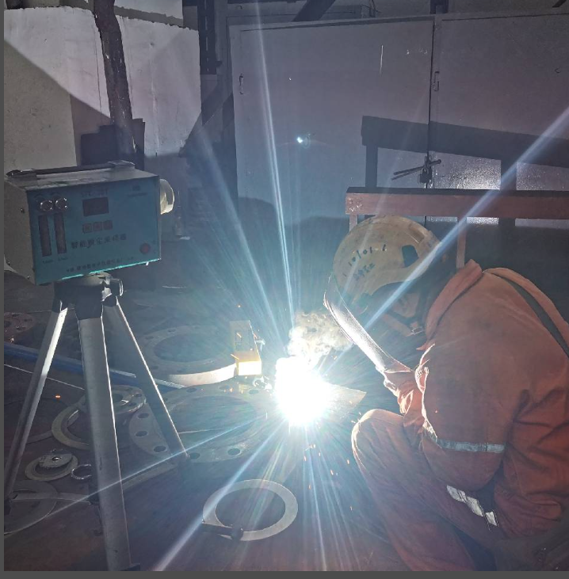
现场检测人员 | 苏浩、曾强 | 现场检测时间及照片 | 2023.11.23~  2023.11.25
用人单位陪同人员 | 唐老师

